校园统一支付平台移动端使用说明书

系统使用说明

1.支付宝登录方法：
打开支付宝，扫一扫上面的二维码，进入支付平台，如图
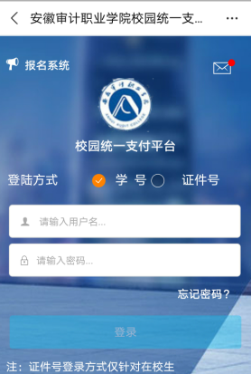
在校学生可以自行选择两种登陆方式，学号或证件号（财务室收费系统中记录了学生本人的身份证号才可以使用证件号方式）
选择学号方式，用户名为学号，密码为身份证号后六位（若末位为X，请大写）
选择证件号方式，只需输入身份证号和姓名。
点击登录，进入下图

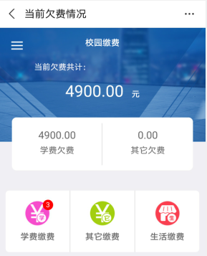

点击学费缴费，进入下图
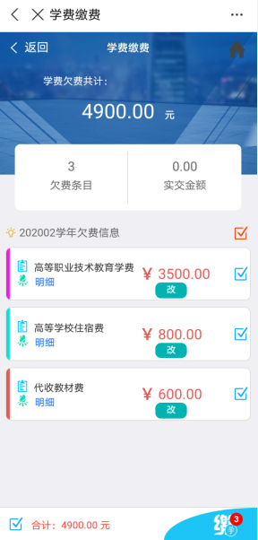

选择相应的项目，进行勾选，点击缴，进入下图
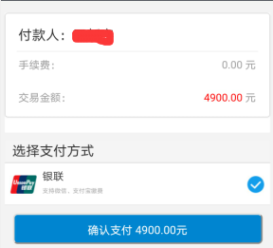
点击确认支付，进入支付界面，如下图

点击立即支付，进入下图
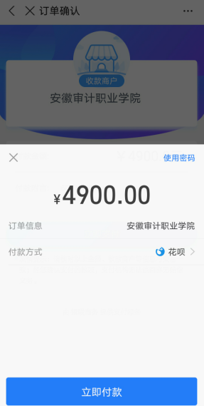
在此处，选择立即付款，选择相应的支付方式，输入支付密码，交费成功。
支付前请核对收款方是否为您所在院校的名称，如收款方不合法，则选择取消支付。
2.微信登录方法：
打开微信，方法与上面支付宝的一样。

